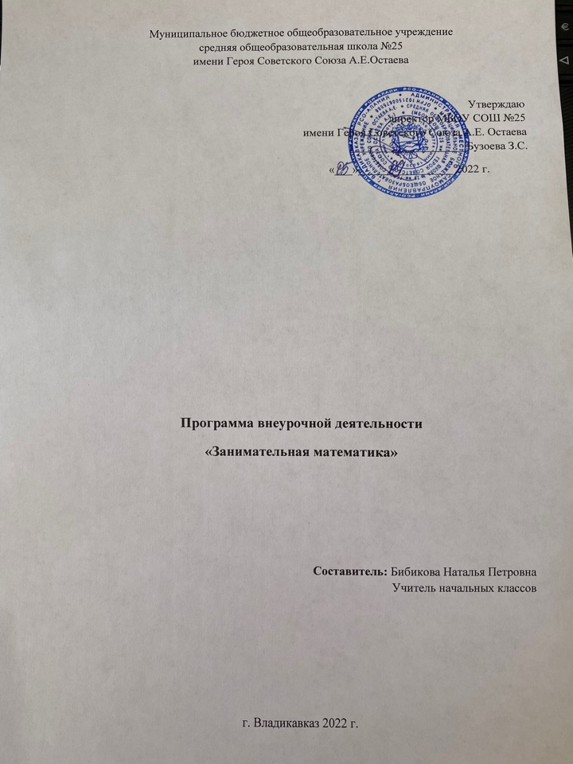

Пояснительная записка

Программа курса внеурочной деятельности общеинтеллектуального направления «Занимательная математика» разработана в соответствии с ФГОС НОО.

Актуальность программы
Курс «Занимательная математика» позволяет познакомить учащихся со многими интересными вопросами математики на данном этапе обучения, выходящими за рамки школьной программы, расширить целостное представление о данной науке. Решение математических задач, связанных с логическим мышлением, способствует развитию мыслительных операций и общему интеллектуальному развитию. В программу органично включены задания, способствующие формированию универсальных учебных действий, в том числе ИКТ-компетентности младших школьников.

Программа данного курса позволяет показать обучающимся, как увлекателен, разнообразен, неисчерпаем мир математики. Это имеет большое значение для формирования познавательных мотивов как основы учебной деятельности. Через реализацию программы «Занимательная математика» осуществляется единство урочной и внеурочной деятельности. Строгие рамки урока и насыщенность программы не всегда позволяют ответить на вопросы детей, показать им, как интересен мир математики. Во внеурочной деятельности осуществляется дальнейшее углубление и расширение знаний. Обучение решению математических задач творческого и поискового характера будет проходить более успешно, если урочная деятельность дополнится внеурочной работой.

Предлагаемые программой занятия предназначены для развития математических способностей учащихся, формирования элементов логической и алгоритмической грамотности, коммуникативных умений младших школьников с применением коллективных форм организации занятий и использованием современных средств обучения. Создание на занятиях ситуаций активного поиска, предоставление возможности сделать собственное «открытие», знакомство с оригинальными путями рассуждений, овладение элементарными навыками исследовательской деятельности позволят обучающимся реализовать свои возможности, приобрести уверенность в своих силах.

Программа предусматривает включение задач и заданий, трудность которых определяется не столько математическим содержанием, сколько новизной и необычностью математической ситуации. Это способствует появлению желания отказаться от образца, проявить самостоятельность, формированию умений работать в условиях поиска, развитию сообразительности, любознательности.

В процессе выполнения заданий дети учатся видеть сходства и различия, замечать изменения, выявлять причины и характер этих изменений, на этой основе формулировать выводы. Совместное с учителем движение от вопроса к ответу – это возможность научить ученика рассуждать, сомневаться, задумываться, стараться и самому найти выход – ответ.

Цель программы

- Пробуждение и развитие устойчивого интереса учащихся к математике.

Задачи программы

- Повышать учебную мотивацию;
совершенствовать предметные умения и навыки;
развивать навыки исследовательской и самостоятельной познавательной деятельности.
- Развивать внимание, логическое мышление, воображение, память, умения анализировать, сравнивать, обобщать, классифицировать, конкретизировать, синтезировать, развивать внутреннюю и внешнюю речь.
- Воспитывать настойчивость, целеустремленность, умение преодолевать трудности, формировать коммуникативную компетентность.

Принципы программы
- Актуальность
Создание условий для повышения мотивации к обучению математики, стремление развивать интеллектуальные возможности учащихся.
- Научность
Математика – учебная дисциплина, развивающая умения логически мыслить, видеть количественную сторону предметов и явлений, делать выводы, обобщения.
- Системность
Курс строится от частных примеров (особенности решения отдельных примеров) к общим (решение математических задач).
- Практическая направленность
Содержание занятий кружка направлено на освоение математической терминологии, которая пригодится в дальнейшей работе, на решение занимательных задач, которые впоследствии помогут ребятам принимать участие в школьных и городских олимпиадах и других математических играх и конкурсах.
- Обеспечение мотивации
Во-первых, развитие интереса к математике как науке физико-математического направления, во-вторых, успешное усвоение учебного материала на уроках и выступление на олимпиадах по математике.
- Курс ориентационный
Он осуществляет учебно-практическое знакомство со многими разделами математики, удовлетворяет познавательный интерес школьников к проблемам данной точной науки, расширяет кругозор, углубляет знания в данной учебной дисциплине.

Общая характеристика предмета

Программа курса «Занимательная математика» учитывает возрастные особенности младших школьников и поэтому предусматривает организацию подвижной деятельности учащихся, которая не мешает умственной работе. С этой целью включены подвижные математические игры, предусмотрен принцип свободного перемещения по классу, работа в парах постоянного и сменного состава, работа в группах. Некоторые математические игры и задания могут принимать форму состязаний, соревнований между командами. Наряду с традиционными, в программе используются современные технологии и методы: здоровьесберегающие технологии, игровые технологии, ИКТ-технологии, проектные технологии.

Описание места предмета в учебном плане
Объем программы в 1 классе– 17 ч. . Занятия по программе проводятся 1 раз в неделю по 35 минут. в 1 полугодии

Универсальные учебные действия:
-сравнивать разные приёмы действий, выбирать удобные способы для выполнения конкретного задания;
-моделировать в процессе совместного обсуждения алгоритм решения числового кроссворда; использовать его в ходе самостоятельной работы;
-применять изученные способы учебной работы и приёмы вычислений для работы с числовыми головоломками;
-анализировать правила игры, действовать в соответствии с заданиями и правилами;
-включаться в групповую работу, участвовать в обсуждении проблемных вопросов, высказывать собственное мнение и аргументировать его;
- выполнять пробное учебное действие, фиксировать индивидуальное затруднение в пробном действии;
-аргументировать свою позицию в коммуникации, учитывать разные мнения, использовать критерии для обоснования своего суждения;
-сопоставлять полученный (промежуточный, итоговый) результат заданным условием;
-контролировать свою деятельность: обнаруживать и исправлять ошибки.

Планируемые результаты освоения программы
Личностные результаты
осознание роли математики в жизни людей;
внутренняя позиция школьника на уровне положительного отношения к школе.

Метапредметные результаты
Регулятивные УУД:
определять и формулировать цель деятельности с помощью учителя;
высказывать свое предположение (версию) на основе работы с материалом;
работать по предложенному учителем плану;
сравнивать разные приемы действий, выбирать удобные способы для выполнения конкретного задания;
моделировать в процессе совместного обсуждения алгоритм решения числового кроссворда; использовать его в ходе самостоятельной работы;
применять изученные способы учебной работы и приёмы вычислений дляработы с числовыми головоломками;
анализировать правила игры. Действовать в соответствии с заданными правилами.
Познавательные УУД :
осознавать познавательную задачу; уметь слушать, извлекая нужную информацию;
осуществлять поиск и выделение необходимой информации;
высказывать предположения, обсуждать проблемные вопросы;
воспроизводить по памяти информацию, необходимую для решения учебной задачи;
осознанно и произвольно строить речевое высказывание в устной и письменной форме;
устанавливать причинно-следственные связи в изучаемом круге явлений;
проводить сравнение и классификацию по заданным критериям.
Коммуникативные УУД:
слушать и понимать речь других;
работать в паре, группе; выполнять различные роли (лидера, исполнителя);
задавать вопросы, необходимые для организации собственной деятельности и сотрудничества.

Предметные результаты

понимать как люди учились считать;
работать с пословицами, в которых встречаются числа;
выполнять интересные приёмы устного счёта;
находить суммы ряда чисел;
решать задачи, связанные с нумерацией, на сообразительность, задачи-шутки, задачи со спичками;
разгадывать числовые головоломки и математические ребусы;
находить в окружающем мире предметы, дающие представление об изученных геометрических фигурах;
выделять фигуру заданной формы на сложном чертеже;
проводить линии по заданному маршруту (алгоритму);
ориентироваться в понятиях «влево», «вправо», «вверх», «вниз».
анализировать расположение деталей ( треугольников, уголков, спичек) в исходной конструкции;
составлять фигуры из частей; определять место заданной детали в конструкции;
выявлять закономерности в расположении деталей; составлять детали в соответствии с заданным контуром конструкции.

Основные виды деятельности учащихся
- решение занимательных задач;
- оформление математических газет;
- знакомство с научно-популярной литературой, связанной с математикой;
- проектная деятельность
- самостоятельная работа;
- работа в парах, в группах;
- творческие работы.

Формы и подведение итогов

Главным критерием результативности работы по данной программе является проявление у учащихся интереса к изучению математики, участие в олимпиадах, математических конкурсах.

Материально-техническое оснащение занятий

Техническое оснащение.
- интерактивная доска;
- компьютер.

КАЛЕНДАРНО-ТЕМАТИЧЕСКОЕ ПЛАНИРОВАНИЕ 1 КЛАСС 17 Ч.
№ п/п | Дата |  | Кол-во  часов | Содержание изучаемого материала
 |  | Математика – это интересно | 1 | Решение нестандартных задач. Игра «Муха» («муха» перемещается по  командам «вверх», «вниз», «влево», «вправо» на игровом поле 3 × 3 клетки).
 |  | Путешествие точки | 1 | Построение математических пирамид: «Сложение и вычитание в пределах 20 (с переходом через разряд)». Игра «Русское лото»
 |  | Волшебная линейка | 1 | Шкала линейки. Сведения из истории математики: история возникновения линейки.
 |  | Праздник числа 10 | 1 | Игры: «Задумай число», «Отгадай задуманное число». Восстановле-  ние примеров: поиск цифры, которая скрыта.
 |  | Игра-соревнование «Весёлый счёт» | 1 | Найти, показать и назвать числа по порядку (от 1 до 20). Числа от  1 до 20 расположены в таблице (4 × 5) не по порядку, а разбросаны по всей  таблице.
 |  | Конструктор лего | 1 | Знакомство с деталями конструктора, схемами-инструкциями и алгоритмами построения конструкций.  Выполнение постройки по  собственному замыслу.
 |  | Весёлая геометрия | 1 | Решение задач, формирующих геометрическую наблюдательность.
 |  | Задачи-смекалки | 1 | Задачи с некорректными данными. Задачи, допускающие несколько  способов решения.
 |  | Прятки с фигурами | 1 | Поиск заданных фигур в фигурах сложной конфигурации. Работа  с таблицей «Поиск треугольников в заданной фигуре».
 |  | Математические игры | 1 | Построение «математических» пирамид: «Сложение в пределах 10»,  «Сложение в пределах 20», «Вычитание в пределах 10», «Вычитание  в пределах 20».
 |  | Числовые головоломки | 1 | Решение и составление ребусов, содержащих числа. Заполнение числового кроссворда (судоку).
 |  | Математическая карусель | 1 | Работа в «центрах» деятельности: конструкторы, математические го-  ловоломки, занимательные задачи.
 |  | Уголки | 1 | Составление фигур из 4, 5, 6, 7 уголков: по образцу, по собственному  замыслу.
 |  | Игры с кубиками | 1 | Сложение и вычитание в пределах 20. Подсчёт числа точек на верх-  них гранях выпавших кубиков (у каждого два кубика). На гранях пер-  вого кубика числа 2, 3, 4, 5, 6, 7, а на гранях второго — числа 4, 5, 6, 7, 8, 9.  Взаимный контроль.
 |  | Математическое путешествие | 1 | Сложение и вычитание в пределах 20. Вычисления в группах. Пер-  вый ученик из числа вычитает 3; второй — прибавляет 2, третий — вычи-  тает 3, а четвёртый — прибавляет 5. Ответы к четырём раундам  записываются в таблицу.1-й раунд: 10 – 3 = 7 7 + 2 = 9 9 – 3 = 6 6 + 5 = 11  2-й раунд: 11 – 3 = 8 и т. д.
 |  | Числовые головоломки | 1 | Решение и составление ребусов, содержащих числа. Заполнение числового кроссворда (судоку).
17. |  | КВН  «Математика – Царица наук» | 1 | Обобщающее занятие

Литература

1. М. И. Моро, М. А. Бантова, Г. В. Бельтюкова и др. Математика, 2 класс. Учебник для общеобразовательных учреждений с приложением на электронном носителе. В 2-х частях. М. Просвещение, 2013 год
2. Пособие для учителя/ Сост. М. И. Моро, М. А. Бантова и др. М. Просвещение, 2013
3. Рабочая тетрадь, в 2-х частях, М., Просвещение, 2013
4. Е. А. Нефедова, О. В. Узорова. 3168 задач по математике. Издательство «Аквариум», 2012

